2015年10月高等教育自学考试全国统一命题考试
高等数学(工专) 试卷
(课程代码 00022)
本试卷共3页，满分l00分，考试时间l50分钟。
考生答题注意事项：

1．本卷所有试题必须在答题卡上作答。答在试卷上无效，试卷空白处和背面均可作草稿纸。
2．第一部分为选择题。必须对应试卷上的题号使用2B铅笔将“答题卡”的相应代码涂黑。
3．第二部分为非选择题。必须注明大、小题号，使用0．5毫米黑色字迹签字笔作答。
4．合理安排答题空间，超出答题区域无效。
第一部分 选择题
一、单项选择题(本大题共5小题，每小题2分，共l0分)
在每小题列出的四个备选项中只有一个是符合题目要求的，请将其选出并将“答题卡”
的相应代码涂黑。未涂、错涂或多涂均无分。
1．函数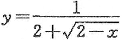的定义域为
A．(-∞，2) B-2，+∞) C. (-∞，2] D．(一2，+∞)
2. 函数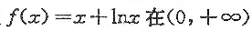是
A单调减少的 B. 有界函数 C单调增加的 D. 周期函数
3. 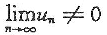是级数．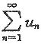发散的
A．充分条件 B必要条件

C. 充分必要条件 D．无关的条件
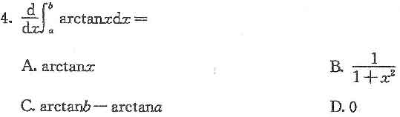
5．设三阶方阵A的伴随矩阵为A*，E为三阶单位矩阵，则
第二部分 非选择题
6.
7．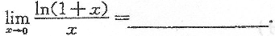
8. 可导函数f(x)在点x₀ 去的极值的必要条件是_________。
9. 设y=cos(e^{x}),则y’=_________。
10. 曲线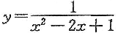的铅直渐进方程为_________。
11. 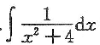=_________。
12．行列式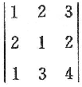=_________。
13. 设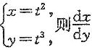=_________。
14．若无穷限反常积分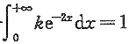，则常数k=_________。
15. 设矩阵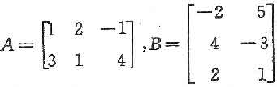则AB=_________.
16．求极限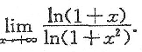

17.求微分方程xy’=ylny.
18．求曲线x²-xy³-x+y+xy=2在x=0所对应点处的切线方程．
19. 求曲线的凹凸区间和拐点。
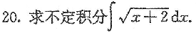
21.设函数 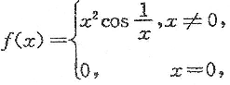讨论f(x)在x=O处的可导性．
22．计算定积分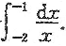
23．求解非齐次线性方程组
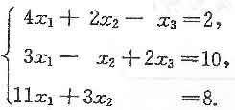
四、综合题(本大题共2小题，每小题6分，共12分)
请在答题卡上作答。
24．求由曲线y=lnx及直线y=In3，y=In6，x=0所围成平面图形的面积．
25·试用函数的单调性证明：当x>0时,